Los colores que componen la luz blanca
Hola, espero que todas y todos se encuentren bien. Esta semana, revisaremos los colores que componen la luz. Para eso, te invito a realizar el experimento que viene en esta guía. Un abrazo sin virus.

Aquí va otro chistecito: ¿Qué hace un saltamones cuándo sale del jardín?
- Entra a primero básico… ( jajajjaajajajaj..¿es muy fome?)

Responde las siguientes actividades:
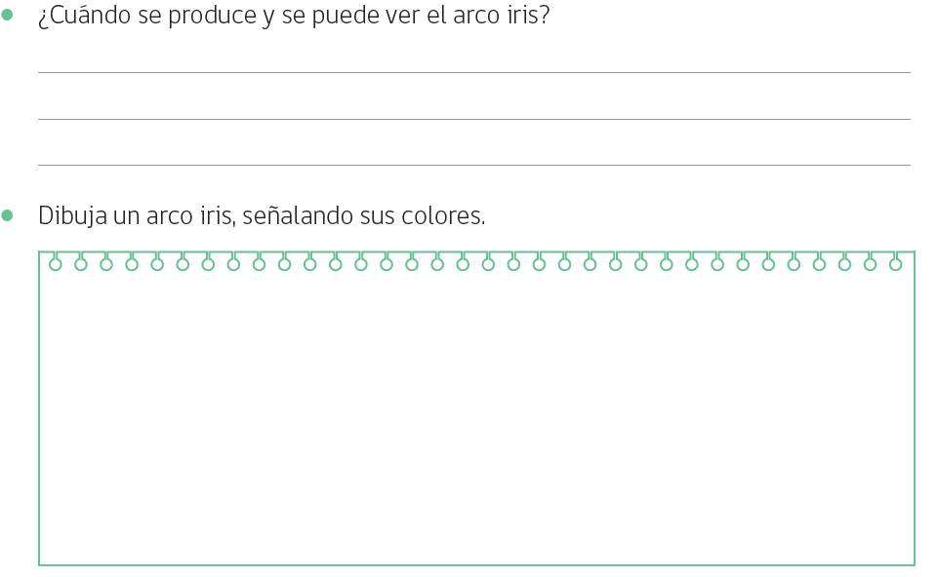

La luz se descompone en colores
La luz proveniente del Sol o de otra fuente luminosa pareciera no
tener color; es por ello que comúnmente se la denomina luz blanca.
Sin embargo, como lo veremos esta semana, la luz se descompone en 7 colores.

Para comprobarlo, haremos el siguiente experimento:
1.- Pega el círculo blanco, que está al final de la guía, en un cartón. (Te debe quedar un círculo, por lo que debes cortar el cartón)
2.- Luego píntalo con los colores del círculo coloreado
3.- Pídele a un adulto que le haga un agujero en el centro del círculo e inserta un lápiz en él.
4.- Gira rápidamente el círculo sobre la punta del lápiz como un trompo.
5.- Describe lo que observas en tu cuaderno.



Responde las siguientes preguntas.



